本功能旨在提供销售订单查看功能。

菜单目录调整为订单管理

1. 从订单角度，可查看各支付成功订单

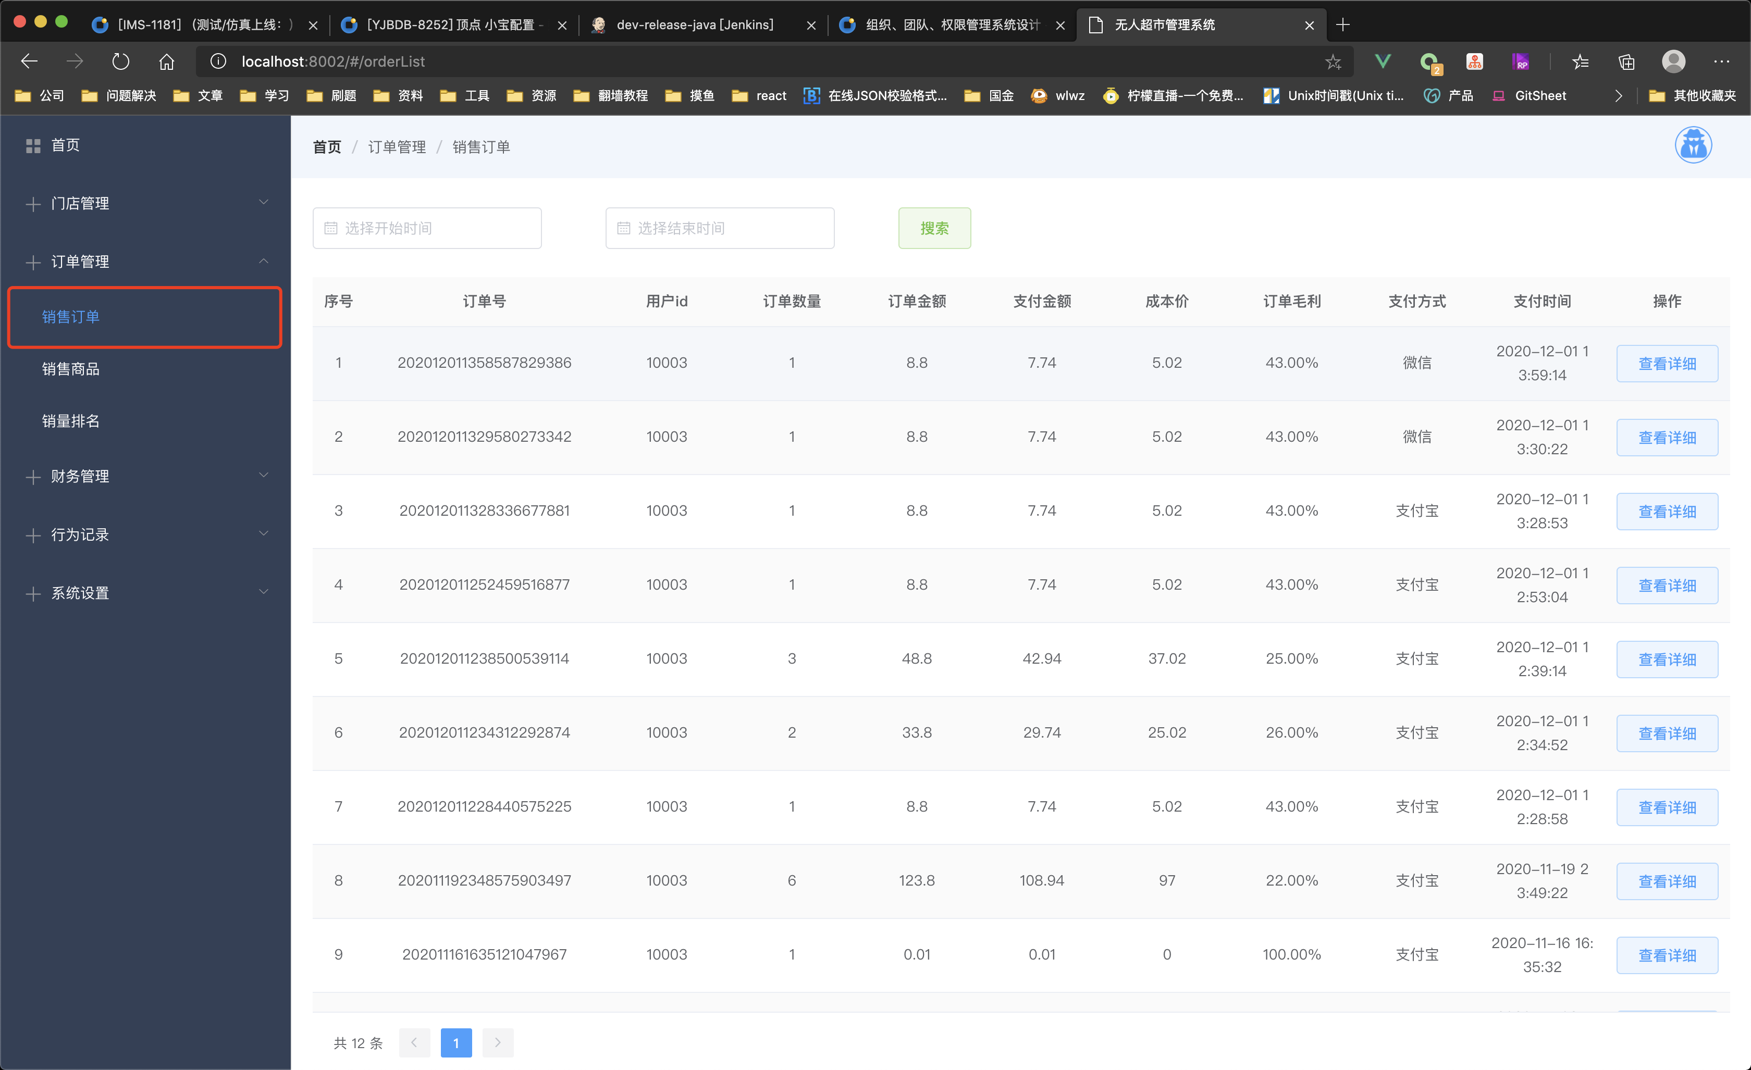

1. 从商品购买角度，可查看各订单中购买的商品

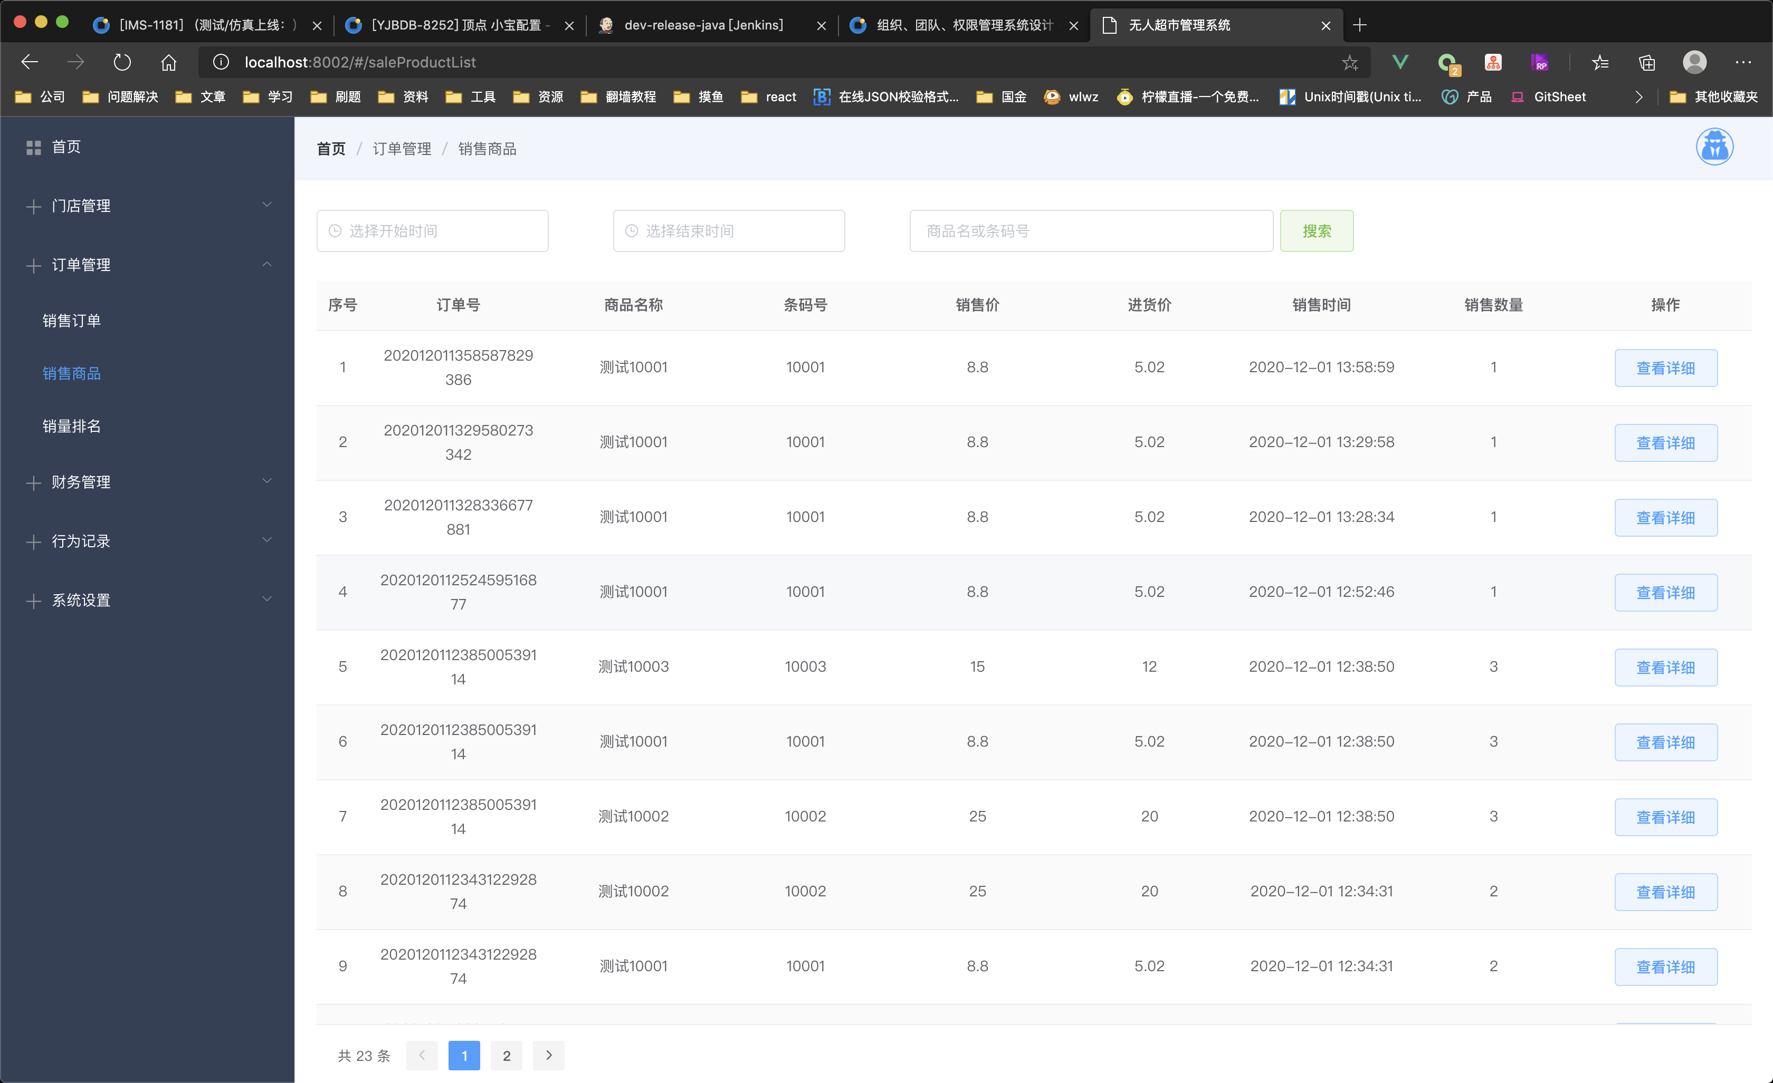

1. 当前门店商品销售排行

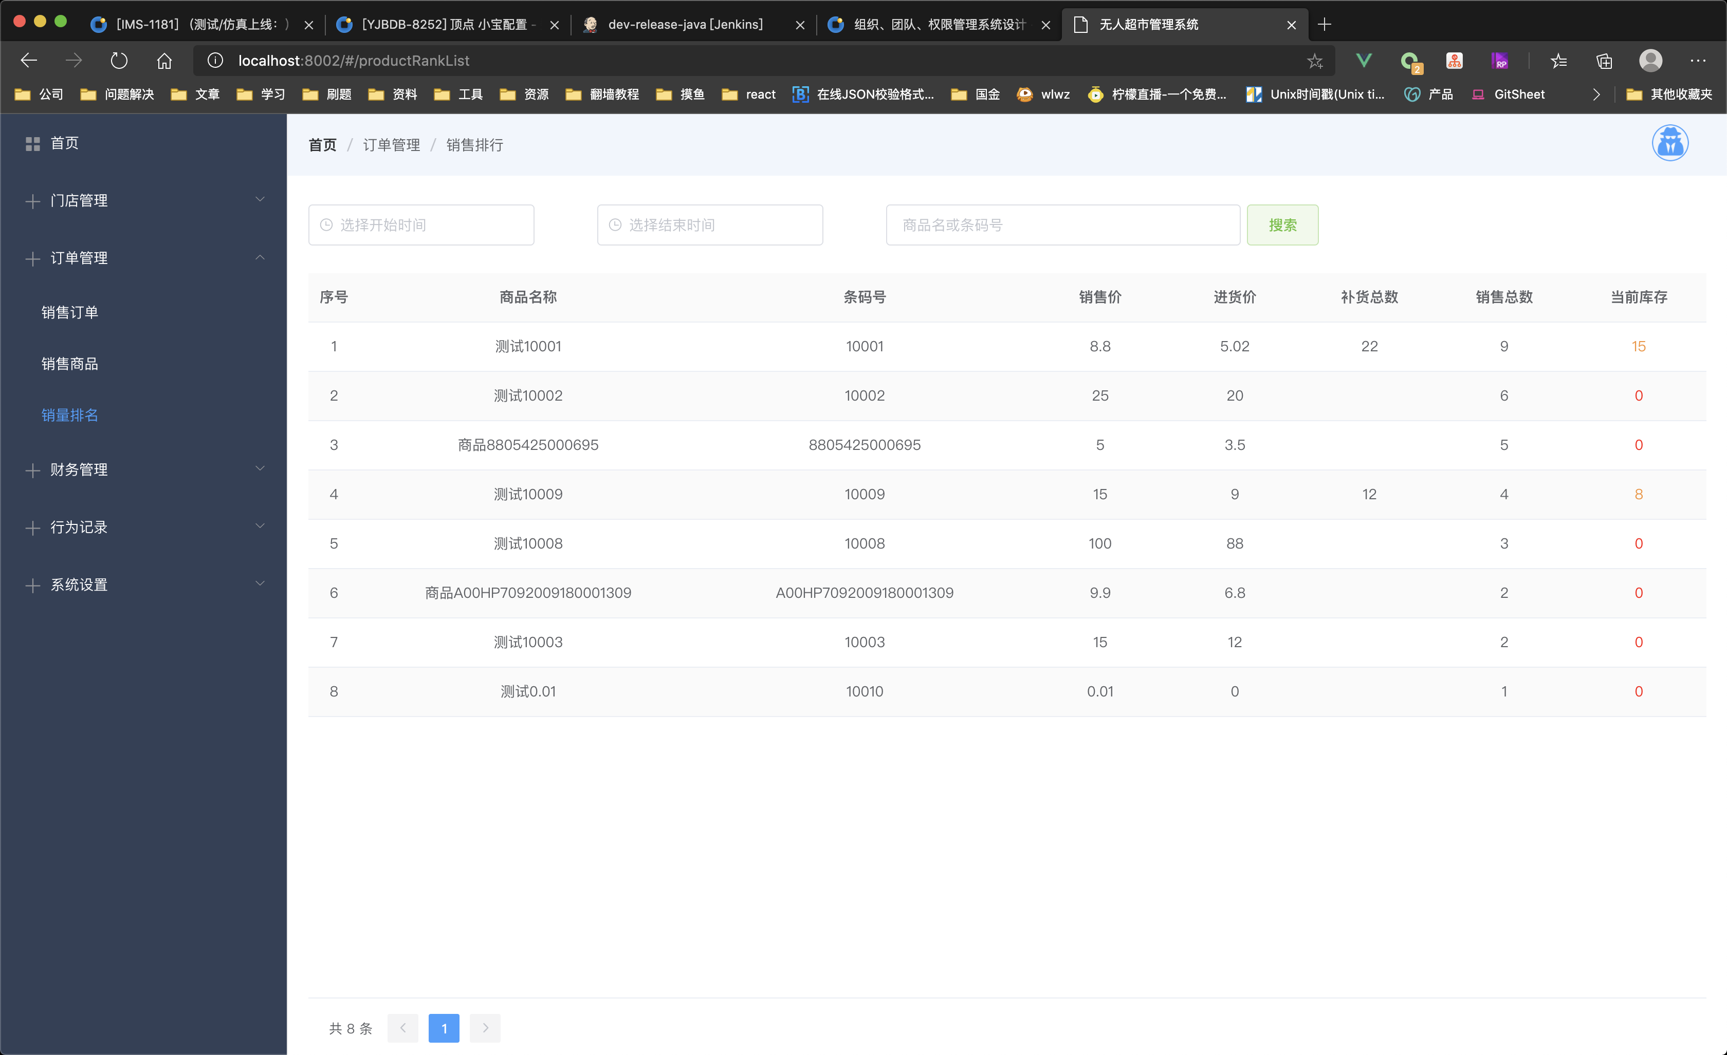

1. 当前门店统计当天订单总金额

调整为财务管理-财务报表菜单

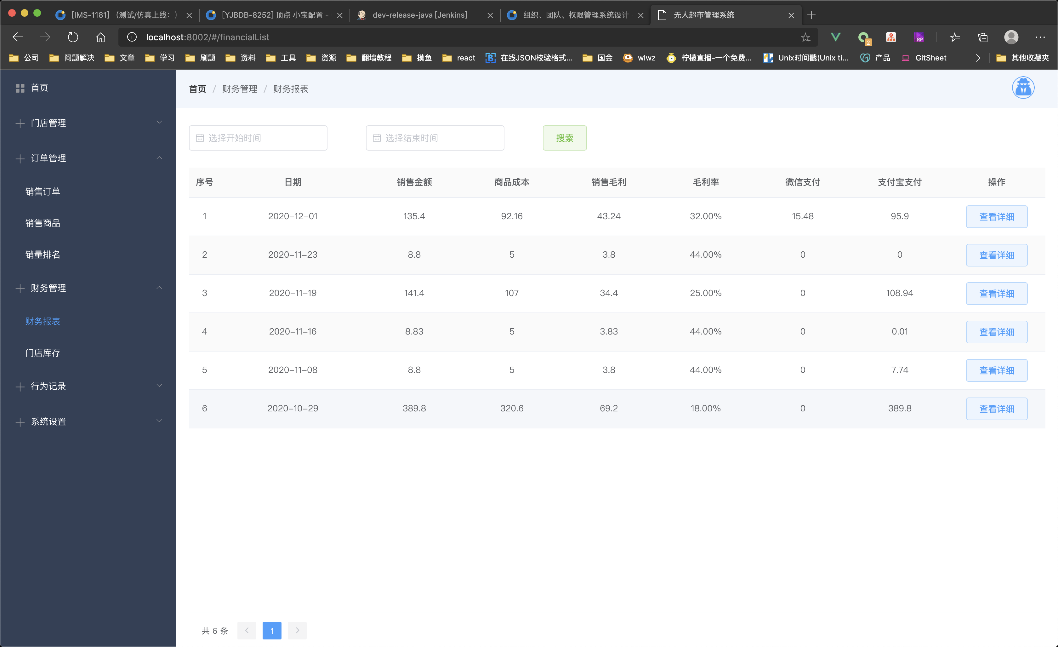

1. 各类型产品的库存信息

调整为财务管理-门店库存菜单

